**「広報媒体」・「大阪府広報担当副知事もずやん」に関するアンケート**

**■調査対象**

国勢調査結果（平成27年）に基づく性・年代・居住地（４地域）の割合で割り付けた18歳以上の大阪府民1,000サンプル

**■予備質問**

SC１　市町村

SC２　区

**■本質問**

（Q1～Q16は他の調査で使用）

Q17　あなたが情報を収集するときに利用している媒体はどれですか。あてはまるものをすべて選んでください。

1 ホームページ

2 Twitter

3 Facebook

4 LINE

5 Instagram

6 Youtube

7 TikTok

8 ニュースアプリ

9 紙媒体

10 テレビ・ラジオ

11 その他

Q18　【Q17＝2～7：SNSで情報収集する人】あなたが情報を収集するとき、下記SNSについて、どの時間帯に利用していますか。あてはまる時間帯をすべて選んでください。



Q19　あなたは、この写真やイラストのキャラクター「大阪府広報担当副知事もずやん」を知っていますか。

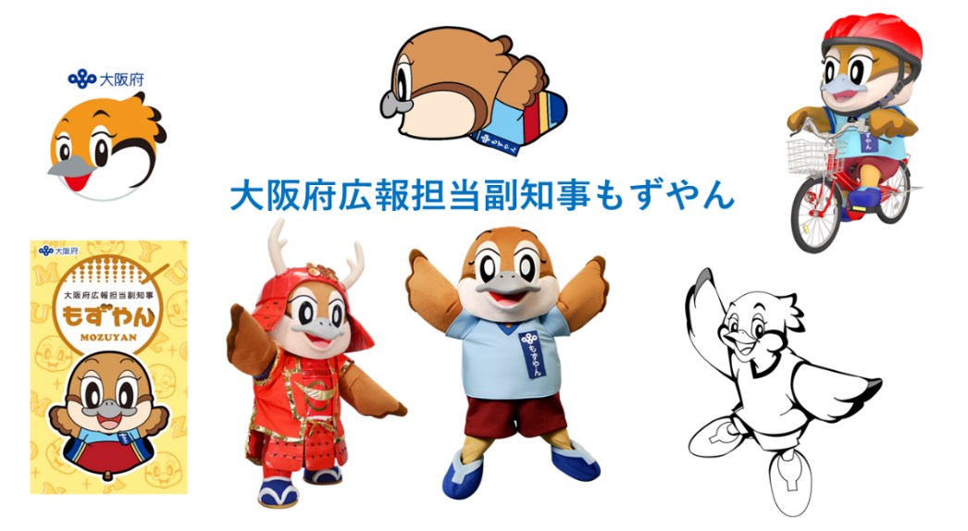

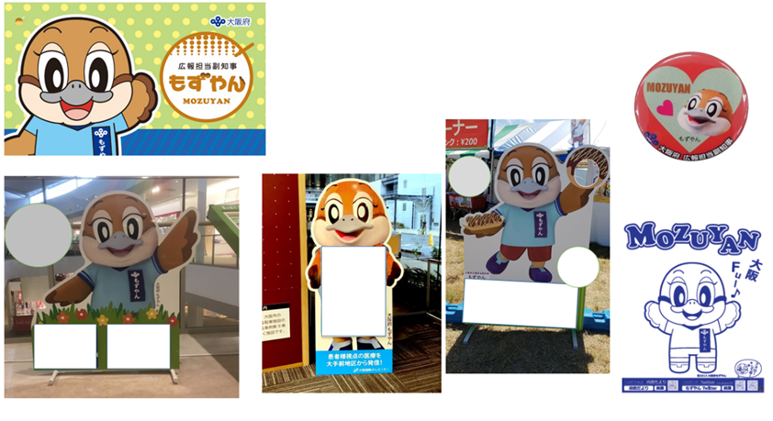

1 知っている

2 見たことがある

3 見たことはないが、聞いたことがある

4 知らない